ІНСТРУКЦІЯ З РЕЄСТРАЦІЇ УЧАСНИКА НА ЕЛЕКТРОННОМУ МАЙДАНЧИКУ ТОВ «УКРАЇНСЬКА ЕНЕРГЕТИЧНА БІРЖА»
Доброго дня! Вітаємо Вас на електронному майданчику ТОВ «Українська енергетична біржа».
Майданчик доступний за посиланням https://sale.ueex.com.ua
Для роботи з системою Учаснику потрібна реєстрація в системі. Робота на майданчику відбувається в мережі Інтернет та не потребує завантаження на комп’ютер жодних додатків.

Реєстрація на електронному майданчику ТОВ «Українська енергетична біржа» проходить у 3 кроки:
Крок 1
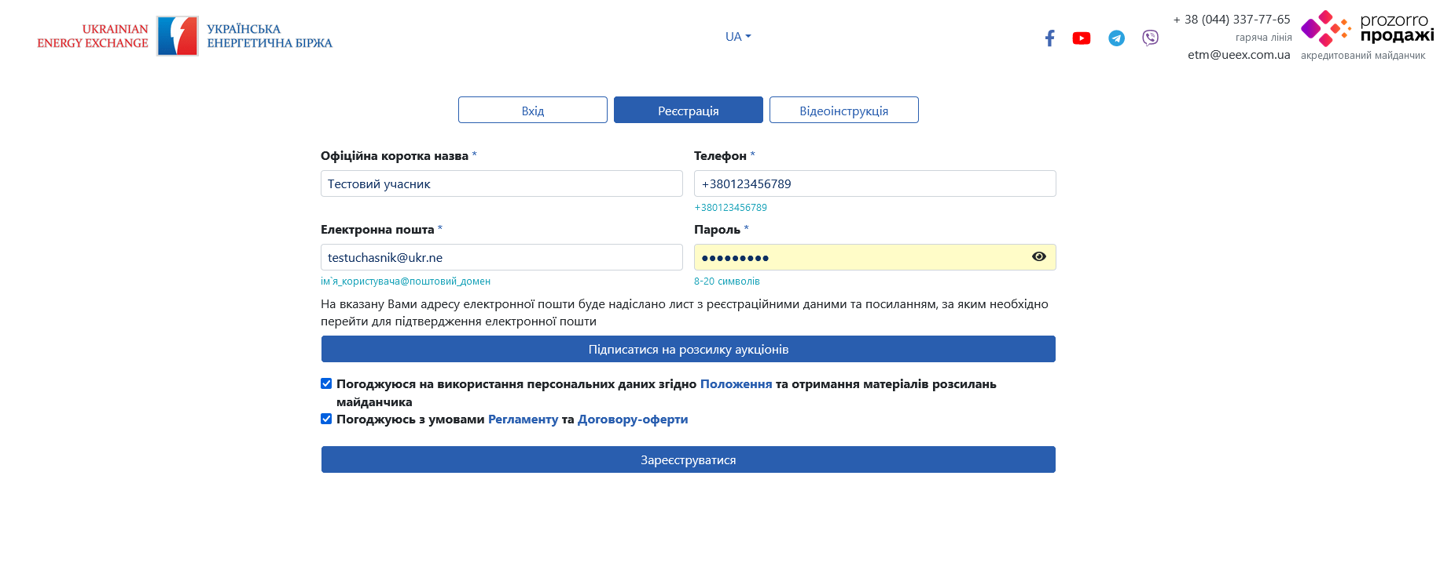
Необхідно заповнити наступні поля:
Офіційна коротка назва – коротка назва для юридичних осіб; для фізичних осіб та фізичних осіб-підприємців – прізвище, ім’я та по батькові.
Телефон – потрібно вказати контактний телефон у форматі +380001234567.
Електронна пошта – потрібно вказати діючу електронну пошту, на яку прийде лист-підтвердження електронної адреси.
Пароль – потрібно вказати унікальний набір латинських символів та цифр у кількості від 8 до 20. Нікому не передавайте Ваш пароль!

Після заповнення усіх необхідних полів потрібно поставити відмітки погодження з умовами Регламенту та Договору приєднання, а також надати згоду на використання персональних даних та натиснути кнопку «Зареєструватися».
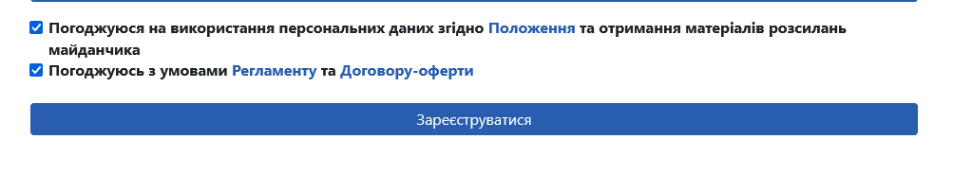
Після проходження даного кроку на вказану Вами електронну адресу прийде лист-підтвердження з посиланням, за яким Вам необхідно перейти для підтвердження актуальності електронної адреси.
Вас буде спрямовано на 2 крок реєстрації.
Ви також можете перейти до 2 кроку реєстрації у Вашому особистому кабінеті, перейшовши за посиланням з листа, надісланого на Вашу електронну пошту.

Крок 2
Перейшовши за посиланням з листа, надісланого на Вашу електронну пошту, ви перейдете до 2 кроку реєстрації у Вашому особистому кабінеті. 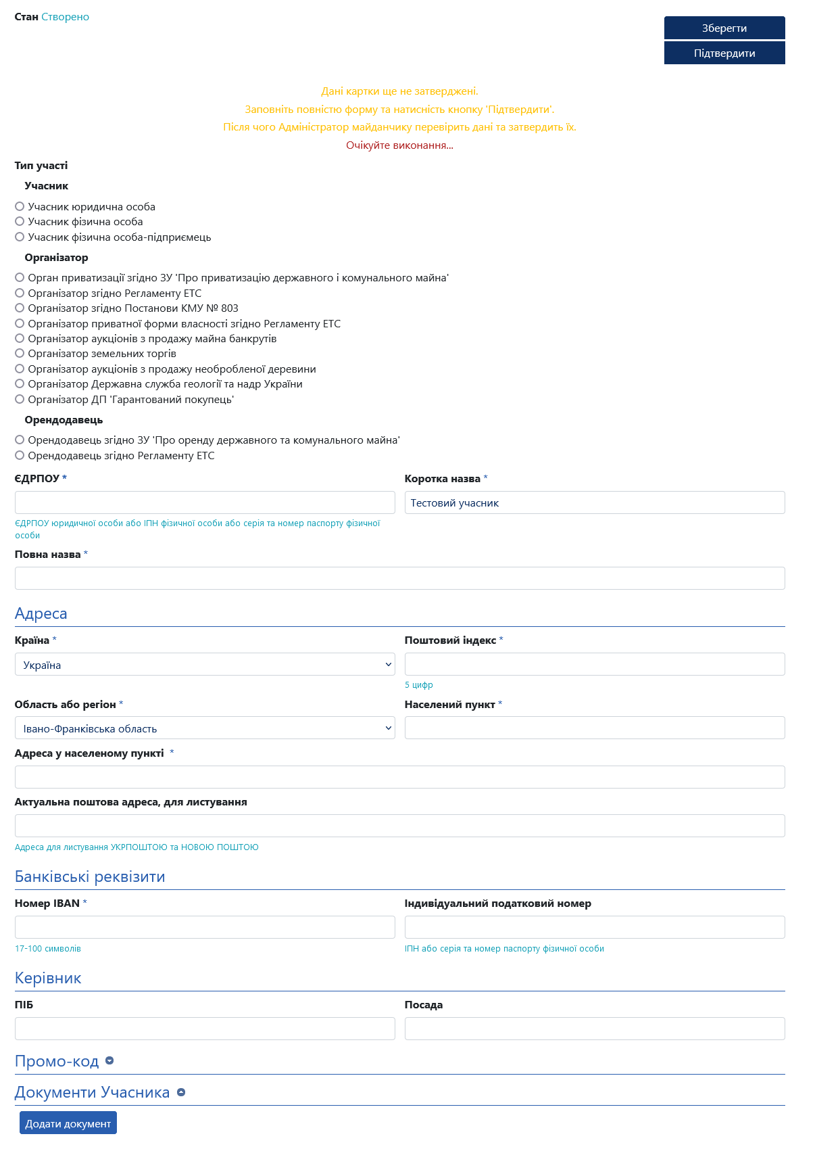
Перш за все Вам необхідно обрати тип участі для Вашого учасника, а саме:
Учасник юридична особа – для учасників-юридичних осіб, створених відповідно до законодавства України та які не є фінансовими установами, доступний функціонал участі в усіх аукціонах, в тому числі з продажу прав вимоги за кредитними договорами.
Учасник фізична особа – для фізичних осіб, які діють від власного імені та у власних інтересах, доступний функціонал участі в усіх аукціонах, в тому числі з продажу прав вимоги за кредитними договорами.
Учасник фізична особа-підприємець - для фізичних осіб-підприємців, які діють від власного імені та у власних інтересах, доступний функціонал участі в усіх аукціонах, в тому числі з продажу прав вимоги за кредитними договорами.
Наступним Вашим кроком буде заповнення блоку інформації про учасника:

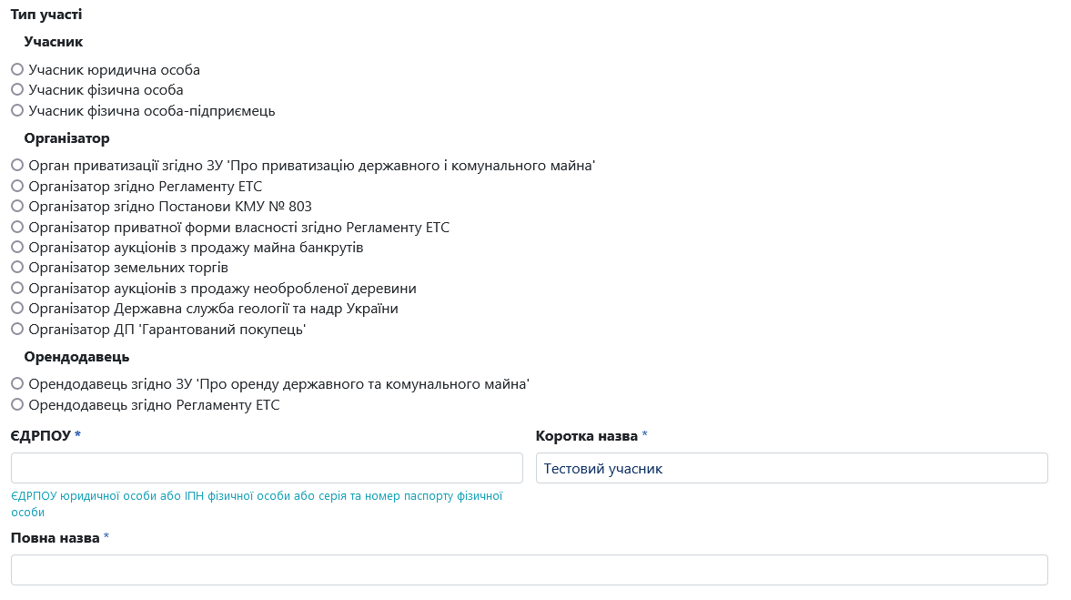
У поле ЄДРПОУ необхідно вписати код ЄДРПОУ для юридичних осіб, а якщо учасник є фізичною особою або фізичною особою-підприємцем – ідентифікаційний код або серію та номер паспорта для фізичних осіб.
Коротка назва – коротка назва, наприклад, для юридичних осіб ТОВ «Коротка назва юридичної особи», для фізичних осіб – прізвище, ім’я та по батькові, наприклад Іванов І.І.
Повна назва – необхідно вказати повну назву юридичної особи, наприклад Товариство з обмеженою відповідальністю «Повна назва юридичної особи», для фізичних осіб – повністю прізвище, ім’я та по батькові, наприклад Іванов Іван Іванович.

Далі необхідно заповнити блок адреси:
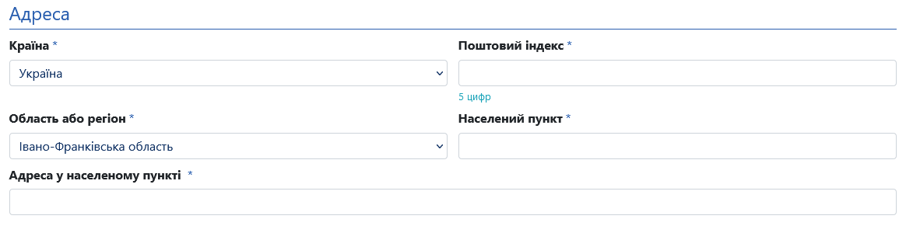
У полі «Країна» за замовчанням стоїть Україна.
Поштовий індекс – необхідно вказати п’ятизначний код відділення поштового зв’язку, на обслуговування якого перебуває учасник.
Область або регіон – з випадаючого списку необхідно обрати область, в якій знаходиться учасник.
Населений пункт – необхідно вказати назву населеного пункту із зазначенням типу населеного пункту, наприклад місто Київ.
Адреса в населеному пункті – потрібно вказати поштову адресу у вказаному вище населеному пункті у форматі вулиця/провулок/проспект, назва вулиці, номер будинку, за наявності номер офісу/квартири/приміщення.
Зверніть увагу, правильно вказана поштова адреса необхідна для пересилання документів.

Якщо Ви реєструєтесь як учасник фізична особа, то у Вас додається ще одне поле «Серія та номер паспорту»

Наступним кроком буде заповнення банківських реквізитів:
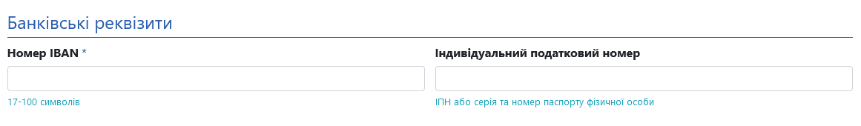
Номер IBAN – вказати номер рахунку учасника.
Індивідуальний податковий номер – підлягає заповненню, якщо учасник є платником ПДВ.
Далі потрібно заповнити інформацію про керівника або контактну особу учасника із зазначенням її посади, після чого, натиснувши кнопку «Додати документ», обрати необхідний файл на комп’ютері, та, натиснувши кнопку «Завантажити», додати необхідні для ідентифікації документи:

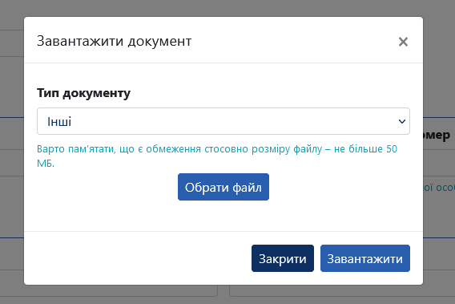

Для юридичної особи – скановану копію договору оферти;
Для фізичної особи та фізичної особи-підприємця – скановану копію паспорту та ідентифікаційного коду.
Зверніть увагу, скановані копії документів мають бути кольоровими!
Після виконання усіх вказаних вище дій потрібно натиснути кнопку «Зберегти», яка знаходиться у верхній частині сторінки і, якщо усі дії були виконані правильно, ви побачите повідомлення про збереження змін.
Якщо була допущена помилка при внесенні інформації, необхідно повернутися до потрібного кроку та внести зміни, після чого повторно їх зберегти.
Крок 3
Далі потрібно перейти у розділ «Користувач», в якому вказати прізвище, ім’я та по батькові контактної особи. У поле «Електронна пошта» система автоматично внесе адресу електронної пошти та номер телефону, вказані при проходженні 1 кроку реєстрації.
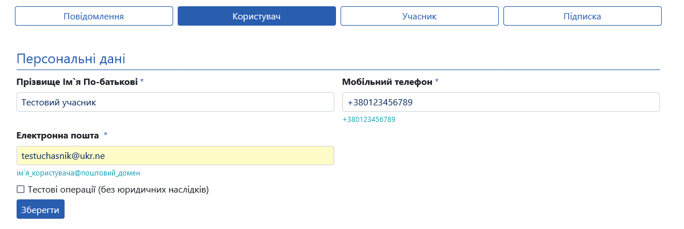
Після цього потрібно виконати збереження даних, натиснувши кнопку «Зберегти».
Зверніть увагу, що ідентифікацію та допуск вашого кабінету до роботи в системі проводить адміністратор майданчика.
Для пришвидшення ідентифікації зверніться на гарячу лінію за номером + 38 (044) 337-77-65
Вітаємо Ви успішно зареєстровані!

